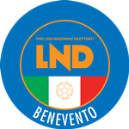 | Federazione Italiana Giuoco Calcio  Lega Nazionale Dilettanti  DELEGAZIONE PROVINCIALE DI BENEVENTO  via Santa Colomba, 133 - Palazzo Coni  82100 BENEVENTO  Tel. 082462043 – Fax 0824364875  Sito: campania.lnd.it  E-mail: del.benevento@lnd.it | 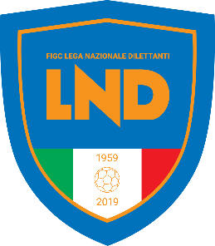

PROGRAMMA PLAY OFF

Under 15

QUARTI DI FINALE
Squadra 1 | Squadra 2 |  | Giorno | Ora | Impianto | Località impianto
A.S.D.Aurelio M. Pacillo | A.S.D. Sporting San Giovanni |  | Mercoledi  08.06.2022 | 17.30 | Comunale | Foglianise
A.S.D. San Leucio | A.S.D. Pol.Vitulano |  | Mercoledi  08.06.2022 | 17.30 | Comunale | San Leucio

SEMIFINALE
Squadra 1 | Squadra 2 |  | Giorno | Ora | Impianto | Località impianto
 |  |  | Sabato  11.05.2022 | 17.30 | Comunale

FINALE
Squadra 1 | Squadra 2 |  | Giorno | Ora | Impianto | Località impianto
A.S.D.Cesare Ventura A |  |  |  | 17.30 | Comunale

